天主教道明中學第107學年度第二學期第二次段考國三國文科試卷
一、選擇題：一題2分，共88分 班級： 座號： 姓名：

（A ）1. 找出「」中注音全部相同者：
（A）一「應」俱全、「應」有盡有、理「應」如此
（B）心領神「會」、「會」計小姐 、「會」稽山陰
（C）力不「從」心、態度「從」容、安排隨「從」
（D）「數」見不鮮、恆河沙「數」、「數」落一番。

（C ）2. 判斷「」中注音前後不同的選項：
（A）一「瞥」而過／「撇」開不管
（B）「嫉」惡如仇 ／不「疾」不徐
（C）一語成「讖」／「懺」悔不已
（D）芬芳蓓「蕾」／ 擺布傀「儡」。

（B ）3. 找出「」中注音與國字對照正確者？
（A）無遠ㄈㄨˊ屆 ：佛 （B）一矢中ㄉㄧˋ：的
（C）另闢蹊ㄐㄧㄥˋ：脛 （D）ㄈㄢ 然悔悟 ：翻。

（D ）4. 何者與「所有的球賽都是不能預測的」句型相同？
（A）早期的社會單純
（B）他總是第一個到球場
（C）「從今天起」這句話有兩層意思
（D）我老漢每日兩餐小菜飯是不少的。

（B ）5. 何者所使用的語氣和「使安期有此性，猶當無一毫可論」相同？
（A）牡丹之愛，宜乎眾矣 （B）人而無信，不知其可。
（C）大約大去之期不遠矣 （D）記住，飯碗裡一粒米都不許剩。

（C ）6. 哪一組「」中的字義前後相同？
（A）「唯」陛下察之／「唯」見長江天際流
（B）徐「以」杓酌油瀝之／「以」叢草為林
（C）譬如「平」地／命童子取土「平」之
（D）「固」不敗傷我乎／根深柢「固」。

（D ）7. 判斷「「涓涓」流水、大汗「涔涔」、「喃喃」細語、「格格」價飛、伐木「丁丁」屬於狀聲詞的是？
（A）甲乙丙 （B）乙丙丁 （C）甲丙戊 （D）丙丁戊。
（D ）8. 同一個詞，在不同句子裡可能產生歧義，請找出「」解釋前後相同者？
（A）澳洲鼠輩成患，政府下令「捕捉」／攝影師時時「捕捉」精彩畫面
（B）這一帶屋舍「儼然」／這孩子說話的口吻「儼然」大人
（C）滿園鮮花盛開，處處充滿「生氣」／切莫因為一件小事就「生氣」
（D）進公司前，要先過經理那道「門檻」／專業能力能帶你跨越就業「門檻」。

（A ）9. 有關《論語》佳句解讀，何者說明有誤？
（A）「三人行，必有我師焉，擇其善者而從之」提出近朱者赤的觀點
（B）「學而時習之，不亦說乎」說明為學的方法
（C）「巧言令色，鮮矣仁」提醒人們應注重誠懇信實
（D）「學而不思則罔，思而不學則殆」顯示學、思必須並重。

（A ）10.「人閑桂花落，夜靜春山空。月出驚山鳥，時鳴春澗中」使用的感官摹寫，與下列何者相同？
（A）四山蒼肅，深淺濃淡各有遠近高低，薄薄地覆著一層清柔的月光
（B）早聽山風颯颯、山雨瀟瀟，晚聽鴟梟、麻鷺輕呼
（C）於是把每種都嘗一口，果真一種比一種辣
（D）柚樹的夜影在緩緩地動，移上我的臉頰的是幾朵擠歲的陽光，到這裡，它成了一種柔軟的撫摸。

（B ）11.「遠近的炊煙，成絲的、成縷的、成捲的……，在靜定的朝氣裡漸漸地上騰，漸漸地不見，彷彿朝來人們的祈禱，參差地翳入了天聽」以「聽覺印象表現視覺印象」，何者的描繪手法與此相同？
（A）山與山之間，由蟬鳴拉起的棧道，歌聲，如山花般爆燃
（B）星星是靜靜的掛在空中，卻好像帶著聲音，是早晨的幽遠之鐘，也是靜夜中雄渾的鼓聲，有著清脆的節奏與閃耀的聲息
（C）微風過處，送來縷縷清香，彷彿遠處高樓上渺茫的歌聲似的
（D）王小玉唱到極高的三、四疊以後，陡然一落，又極力騁其千迴百折的精神，如一條飛蛇，在黃山三十六峰半中腰裡盤旋穿插。

（B ）12.以下倒裝句，順序更正後仍不通順的是：
（A）青山郭外斜／郭外斜青山 （B）苔痕上階綠／上階綠苔痕
（C）何必名山吾廬耶／吾廬何必名山耶 （D）唯利是圖／唯圖利。

（D ）13.請找出天干地支使用有誤者？
（A）阿德生於丙申年，他應該屬猴 （B）「三更」燈火五更雞：子
（C）古代官署上班點名：卯 （D）陽氣極盛時處決人犯：酉。

（D ）14.哪一個數詞的使用，具備計數多寡的原意？
（A）一成不變 （B）一概不論 （C）一不小心 （D）一馬當先。
（C ）15.有關國學常識的認知，何者為非？
（A）四史：史記、漢書、後漢書、三國志
（B）詞中三李：李白、李煜、李清照
（C）桃園三結義：劉備、關羽、張菲
（D）元曲四大家：關漢卿、馬致遠、鄭光祖、白樸。

（A ）16.大華受邀參加歷代書法展，他從四幅作品中找到最早發展出的字體是？
（A） （B） （C） （D）
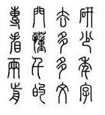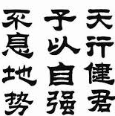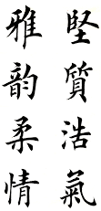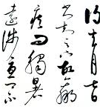

（D ）17.曉風老師出了一個季節題，希望學生依春、夏、秋、冬的順序來對應以下四個選項，請找出何者出錯了？
（A）好鳥枝頭亦朋友，落花水面皆文章
（B）晝長吟罷蟬鳴樹，夜深燼落螢入帷
（C）不堪紅葉青苔地，又是涼風暮雨天
（D）饒君撥盡相思調，待聽梧桐葉落聲。

（B ）18.請由下列陳述中，選出正確的題辭運用？
（A）鄭先生的新居落成，一眾親友備禮祝賀「宜室宜家」
（B）道明中學五十週年校慶時，收到「弦歌不輟」的匾額
（C）王老師多年來作育英才，實在是「功在桑梓」
（D）李醫師的診所「近悅遠來」，看病經常要排隊。

（D ）19.許慎．《說文解字》以「比類合誼，以見指撝，武、信是也」定義「會意字」，請判斷以下何者全部都是會意字？
（A）圍捕 （B）天王 （C）羽毛 （D）休養。

（A ）20.日常生活充斥著慣用語，以下何者使用不合適？
（A）百貨公司週年慶，吸引大批「頂客族」前去搶購
（B）世上淡薄名利的人少，愛「戴高帽」的人多
（C）鋪橋造路等重要政策，多由「藍領階級」建設而成
（D）房價居高不下，社會上出現越來越多的「無殼蝸牛」。

（B ）21.「皂、黔、赭、素、玄」中，何者與「在涅貴不緇」的「緇」代表相同顏色？ （A）甲丙戊 （B）甲乙戊 （C）乙丙丁 （D）乙丁戊。

（B ）22.有關書信的格式，何者說明正確？
（A）明信片的緘封詞可選用「封」或「緘」
（B）直式信封的郵票會貼在寄件人上方
（C）在行文中遇到重要人名，可換一行「挪抬」表示尊敬
（D）寫信給家人，信封中欄可寫「王正文父親 安啟」。

（D ）23.請由作品判斷對應的詩派，正確的是：
（A）「木末芙蓉花，山中發紅萼。澗戶寂無人，紛紛開且落」：浪漫派
（B）「秦時明月漢時關，萬里長征人未還。但使龍城飛將在，不教胡馬渡陰山」：奇險派
（C）「有弟皆分散，無家問死生。寄書長不達，況乃未休兵」：山水田園派
（D）「時難年荒世業空，弟兄羈旅各西東。田園寥落干戈後，骨肉流離道路中」：社會寫實派。

（C ）24.「人莫樂於閒，非無所事事之謂也」，其中「事事」為動詞、名詞，運用轉品技巧，以下何者亦將名詞轉為動詞？
（A）「老」吾老以及人之老 （B）知否？知否？應是「綠」肥紅瘦
（C）冬雷震震夏「雨」雪 （D）火紅的太陽滾著「火」輪子回家了。

（B ）25.「五□寄跡陶公□／四海交遊晏子□」是一副商店的對聯，請選出完整的答案：
（A）方／情／意 （B）湖／業／風 （C）面／事／能 （D）處／聲／名。

（B ）26.請選出選項中的兩個人物年齡相差最少者：
（A）曾先生強仕之年才喜獲麟兒
（B）不惑之年的女兒替從心之年的父親辦了一場壽宴
（C）花信年華的小美和已屆花甲的陳阿姨成為忘年之交
（D）束髮之年的孩子，和期頤之年的長者相視而笑。

（B ）27.「自東漢以來， ，異端並起，歷唐貞觀、開元之盛，輔以房（玄齡）、杜（如晦）、姚（崇）、宋（璟）而不能救。獨韓文公起布衣， ，天下靡然從公，復歸於正，蓋三百年於此矣。文起八代之衰， 。忠犯人主之怒， 。此豈非參天地，闢盛衰，浩然而存者乎？」
參考道濟天下之溺 談笑而麾之 而勇奪三軍之帥 道喪文弊
缺空處依序宜填入：
（A）丁乙丙甲 （B）丁乙甲丙 （C）甲丙丁乙 （D）甲乙丙丁。

（A ）28.街道上招牌各具特色，何者沒有使用諧音雙關的巧思？
（A）拈花惹草 （B）茗茶暗訪 （C）獨當義麵 （D）無餓不坐。

（B ）29.對於韻文的理解，何者說明正確？
（A）四大韻文是詩經、漢賦、宋詞、元曲
（B）近體詩即今體詩，以和古詩區隔
（C）詞的「小令」和曲的「小令」意義相同
（D）雜劇只可吟唱，沒有科、白。

（C ）30.賞析〈與荒野有約〉的內容，正確的是：
（A）分為「描景」、「說理」兩大部分來鋪排全文
（B）觀賞山上的綠，由「嫩黃微黃綠黃到金黃老黃」表述天人合一的境界
（C）以「我是一個自然生活者」表明不再是個身處境外的旁觀者
（D）因為月光明亮，所以作者從未在夜裡開燈。

（B ）31.利用網路以關鍵字搜尋現代文學作家，何者並未找到正確答案？
（A）「海洋、鯨生鯨世、鬼頭刀」--廖鴻基
（B）「評論時事、財經議題、雅言出版社」--凌拂
（C）「懷舊文學、散文、桂花雨」--琦君
（D）「鄉土文學、英年早逝、紙船印象」--洪醒夫。

（C ）32.茱麗葉（獨白）：「啊！羅密歐啊，羅密歐！為什麼你偏偏是羅密歐？否認你的父親，拋棄你的姓名吧！」所表達的深層含意是：
（A）茱麗葉認為羅密歐取名不當
（B）茱麗葉命令羅密歐拋棄原生家庭
（C）茱麗葉已經愛上仇敵羅密歐
（D）茱麗葉準備替羅密歐改名。

（A ）33.哪個句子並非讚嘆茱麗葉的美？
（A）即使你不姓蒙塔古，你仍然是你。玫瑰即使換個稱呼，它依舊芬芳
（B）他的眼睛把整個天空照得如此明亮，安睡的鳥兒以為即將破曉而開始歌唱
（C）升起來吧，美麗的太陽！讓嫉妒你的月亮消失吧
（D）他在我的頭頂閃耀，有如舞動雙翅的天使，輕踩著雲朵在天空悠然而過。

（D ）34.「棒球教我們流汗耕種，收成則讓別人去享受。」與以下何種態度相似？
（A）登高必自卑，行遠必自邇
（B）君子淡如水，歲久情愈真
（C）有了天才不用，天才一定會衰退的
（D）功成不必在我，而功力必不唐捐。

（A ）35.哪一個行為不屬於棒球競賽中的「抉擇」？
（A）預測哪一隊會贏球 （B）該投變速球還是直球
（C）這一次該不該揮棒 （D）把球傳到哪一壘？
（B ）36.「旦旦而學之，久而不怠焉，迄乎成，而亦不知其昏與庸也」其寓意和哪個句子無法呼應？
（A）人一能之，幾百之；人十能之，己千之
（B）處難事之事愈宜寬，處難處之人愈宜厚
（C）九層之台，起於累土
（D）百尺竿頭立不難，一勤天下無難事。

（D ）37.從〈棒球靈魂學〉中，哪一項並非文中棒球比賽的特色：
（A）面對失敗是尋常可見的 （B）人必須不斷求進步
（C）棒球看的是靜的時刻 （D）球員仰賴隊友在身旁支援。

（C ）38.阿樂在抄寫「移舟泊煙渚，日暮客愁新」的時候，將「暮」誤抄為「幕」，何者與此相同，都是形近而誤的錯字？
（A）香遠易清，亭亭淨植
（B）經濟至期，抗懷千古者，亦所在多有
（C）微於色，發於聲，而後作
（D）無絲竹之亂耳，無案牘之勞行。

（D ）39.標點符號如果使用錯誤，往往貽笑大方，請找出正確表意的斷句：
（A）勉人回饋社會：做大事？不要。做大官！
（B）身體不適請假：因病故，今天請假乙天
（C）禁止標語：過路人等不得，在此小便
（D）希望留宿：下雨天，留客天，天留我不？留。

（D ）40.哪個歇後語使用不當？
（A）老王能爬上今日的地位，簡直就是「狗掀門簾--全仗一張嘴」
（B）小美犯下這麼大的錯，要我們幫忙求情，只能說「老虎拉車--誰敢」
（C）大家抱持著「匈奴南侵--胡鬧」的心態，誰也不肯認真做事
（D）阿德不斷提供公司建言，看得出其「水仙不開花--裝蒜」的用意。

（A ）41.新聞提供讀者即時訊息，然而，表達方式不盡相同。請找出前後一致的觀點：
（A）經過兩輪循環賽，韓國隊在亞錦賽中力克美國隊／在亞錦賽第二輪循環賽激戰後，韓國隊竟大敗美國隊
（B）奧林匹亞數學競賽選手，差一分就可以晉級國際賽／參加奧林匹亞數學競賽的選手，只要少了這一分就無法出賽
（C）科技大廠近日研發出新藥，在短時間內有效提振精神／科技大廠終於推出特效藥，可以瞬間恢復疲勞
（D）這個議員年輕有為，大家都認為非他不能勝任這個職務／年輕有抱負的議員，對這個職位一直推辭不就。

（B/C）42.請判斷何者屬於「物外之趣」：
（A）芭蕉展葉，綠滿窗戶；紫薇久花，離離散紅
（B）書史亦山水也，詩酒亦山水也，花月亦山水也
（C）一片白花映著帶水氣的斜陽，好似一條粉紅絨毯
（D）水皆縹碧，千丈見底。游魚細石，直視無礙。

（B ）43.「靖歸逆旅，其夜五更初，忽聞叩門而聲低者，靖起問焉。乃紫衣帶帽人，杖揭一囊。靖問：「誰？」曰：「妾，楊家之紅拂妓也。」靖遽延入，脫去衣帽，乃十八、九佳麗人也。素面華衣而拜，靖驚答拜。」我們無法從上文得知：
（A）兩人會面的地點在旅館中
（B）「忽聞叩門而聲低者」與「杖揭一囊」的主語相同
（C）紅拂女趁夜投奔李靖
（D）李靖對紅拂女的到訪非常意外。

（C ）44.吳家東院今天大宴，一向不學無術的東院主人，開場對賓客演說時，又鬧了許多笑話，請判斷哪句話是他唯一說對的：
（A）老天有眼，感謝在下今日賞臉來寒舍
（B）首先，吾甚感謝身旁這位賢慧的亡妻
（C）其次，感念先父留予敝人的龐大資產
（D）最後，賢伉儷恭請諸位吃得腦滿腸肥。

二、閱讀測驗：每題1分，共12分

相傳唐朝詩人王維隱居讀書時，偶染小病，至藥店買藥，見櫃檯內是一位衣著素雅的少女，便想一試其才氣。王維開口便說：「我要買宴罷客何為？」少女微微一笑說：「宴罷酒酣客『 』，請問你要抓幾兩？」王維說：「且慢，我二買黑夜不迷途。」少女說：「『 』不怕天黑夜，本店有的是。」話音剛落，王維說：「三買豔陽牡丹妹。」少女笑著說：「牡丹花妹是『 』，今天方到。」王維心中暗喜，佩服這少女才思敏捷，對答如流，便繼續說：「四買出征萬里。」少女說：「萬里戍邊是『遠志 』。」「五買百年美貂裘。」少女說：「百年貂裘是『 』。」「六買八月花吐蕊。」少女說：「秋花朵朵點『桂枝』」。面對少女一連串的妙答，王維只得連聲讚嘆。

（D ）45.文中甲乙丙丁的藥材應為：
（A）枸杞、芍藥、川貝、淮山 （B）紅棗、冬蟲夏草、龍骨、當歸
（C）熟地、人蔘、羅漢果、麥門冬 （D）當歸、熟地、芍藥、陳皮。

（C ）46.王維和少女應答的過程，使用了「雙關」的技巧，以下何者與此不同？
（A）他家兒子來面試工作，父母親還當孝子送水送毛巾的
（B）當小花看到小草的第一眼，就被電到了
（C）他實在太聰明了，竟連師長的用心良苦都無法察覺
（D）他到非洲貧困地區當志工，過了一個月的非人生活。

孟子見梁惠王。王曰：「叟，不遠千里而來，亦將有利吾國乎？」孟子對曰：「王何必曰利，亦有仁義而已矣。」
以此名聞千古的問答開始，這裡所謂的梁，即六國中的魏，在魏惠王三十一年（西元前三四O）受秦國的壓迫，將國都從山西安邑，遷至河南的大梁（今開封市），國號梁，時孟子三十三歲，是屈原出生的第一年。
《史記》認為孟子見梁惠王，是在惠王三十五年。次年，惠王去世，其子襄王即位。從這兒也可見《史記》年代上的混亂。根據《史記索隱》到《竹書紀年》，惠王尚未去世，於三十七年稱王號，改為後元元年，至後元十六年去世，由襄王即位。在《史記》中所說的哀王並無此人，而是因「襄」、「哀」二字相似，誤而增加一代而已。孟子見惠王是在後元十三年，孟子五十一歲，當時屈原十八歲。
梁惠王雖和秦以及各國作戰，屢嘗戰敗之苦，仍秉持以前晉的傳統，欲招募賢達，以成霸業。《孟子》中可見此事。然而襄王終究是個「不似人君」的凡庸君主，魏的國勢亦逐漸衰弱。

（B ）47.依據上文，難以看出：
（A）以現代觀點審視，孟子在知命之年時，屈原尚未適用刑法
（B）梁惠王是魏國人，而且曾經隸屬於秦國
（C）屈原出生之際適逢魏國變更國號時
（D）孟子提供梁惠王治理國家的方法是仁義之道。

（D ）48.《史記》多添哀王一代的訛誤，不能用哪個成語形容：
（A）郢書燕說 （B）三豕涉河 （C）魯魚豕亥 （D）一字連城。

（一）下馬飲君酒，問君何所之？君言不得意，歸臥南山陲。但去莫復問，白雲無盡時。
（二）李白乘舟將欲行，忽聞岸上踏歌聲。桃花潭水深千尺，不及汪倫送我情。

（A ）49.相較上述兩詩的格律，以下何者正確？
（A）兩首都屬於仄起式 （B）兩首皆善於引經據典
（C）兩首都押仄聲韻 （D）前者是五言律詩，後者是七言絕句。

（C ）50.有關內容的理解，何者有誤？
（A）「何所『之』」與「子『之』武城，聞弦歌之聲」括號的之字同義
（B）「踏歌聲」即「唱歌聲」
（C）兩首詩作中，要離開的都是第一人稱的「我」
（D）兩首都抒發了送別的離情。
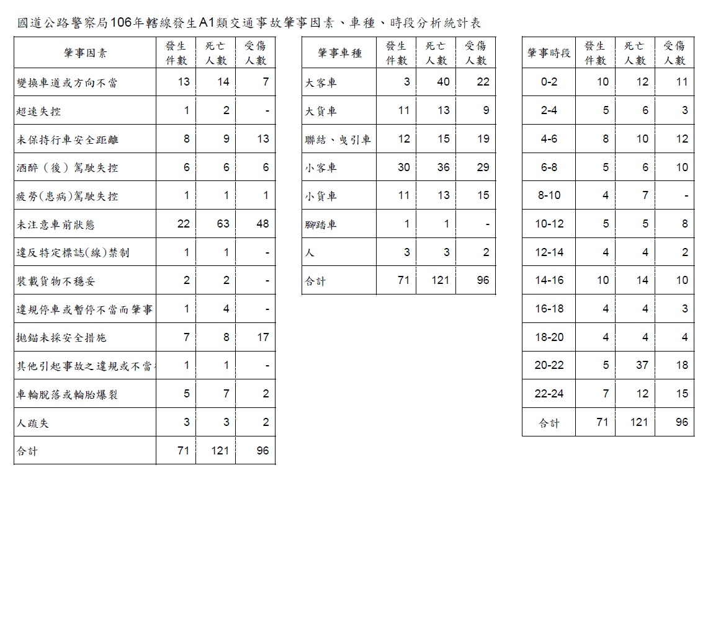

（B ）51.由上表無法知道什麼訊息：
（A）肇事率最高的車種，受傷人數也最多
（B）越接近午夜十二點，肇事率越高
（C）大客車肇事的案件往往危及性命
（D）騎腳踏車的安全性相對來說最高。

（C ）52.交通部對駕駛人宣導道路安全，最重要的標語應是：
（A）紅燈停，綠燈走 （B）醉不上道，最上道
（C）專心是回家唯一的路 （D）輪胎定期檢，車輛不划壘。

王鼎鈞認為：靈感不是天生的，不是神授的，它是對人生深度的投入，長期的觀察，以及廣闊的接納，它是用無限的愛心、同情心來包容浸潤它的世界，它是一種無止境的工作、蓄積、醞釀和等待。在這裡我要特別強調等待，我的意思是說在不斷的工作中要忍耐，在持續的挑戰裡要堅持。一個作家，他平時觀察、蓄積、醞釀的東西，當時未必有用，甚至三年、五年也沒有派上用處，可是，一切的準備都不會白費，只要他仍然堅持，仍然工作。總有一天，他蓄存的材料突然起了奇妙的變化，使他有豁然開朗、驀然回首的感覺，一切的蓄積都成了源頭活水，這最後的撞擊並不是靈感，而是誘發靈感的一種力量，所以，對於靈感，我強調準備、忍耐，甚至工作，不強調偶然。

（C ）53.本中並未提及：
（A）深厚的情感是靈感的來源之一 （B）意志力是作家不可或缺的精神
（C）瞬息萬變的美隨時會激發靈感 （D）培養靜觀萬物的細膩眼光。

（A ）54.如果請你為上文點出主旨，何者最為適切？
（A）當以恆心為良友 （B）船到橋頭自然直
（C）小不忍則亂大謀 （D）一言九鼎重千秋。

沈麟生云：其友某翁者，夏月晝寢，矇矓間，見一女子搴簾入，以白布裹首，縗服麻裙，向內室去。疑鄰婦訪內人者；又轉念，何遽以凶服入人家？正自皇惑，女子已出。細審之，年可三十餘，顏色黃腫，眉目蹙蹙然，神情可畏。又逡巡不去，漸逼臥榻。遂偽睡以觀其變。無何，女子攝衣登床，壓腹上，覺如百鈞重。心雖了了，而舉其手，手如縛；舉其足，足如痿也。急欲號救，而苦不能聲。女子以喙嗅翁面，顴鼻眉額殆遍。覺喙冷如冰，氣寒透骨。翁窘急中，思得計，待嗅至頤頰，當即因而齧之。未幾，果及頤。翁乘勢力齕其顴，齒沒於肉。女負痛身離，且掙且啼。翁齕益力。但覺血液交頤，溼流枕畔。相持正苦，庭外忽聞夫人聲，急呼有鬼，一緩頰而女子已飄忽遁去。夫人奔入，無所見，笑其魘夢之誣。翁述其異，且言有血證焉。相與檢視，如屋漏之水，流枕浹席。伏而嗅之，腥臭異常。翁乃大吐。過數日，口中尚有餘臭云。 《聊齊誌異‧咬鬼》
搴：揭、撩縗：麻布製的衣服痿：不能行動自如

（D ）55.哪一項並非文中女鬼特色？
（A）身著喪服 （B）身體寒冷 （C）身形飄忽 （D）身軀肥重。

（A ）56.事後如何證明某翁曾咬過鬼？
（A）殘留鬼血，臭味難散 （B）夫人奔入，目睹整起事件
（C）熱心臨婦擔任證人 （D）某翁以血書傳述後人。

